# DESAIN PANGAN INSTAN GIZI KHUSUS LANSIA BERBASIS BINTE BILUHUTA DIPERKAYA NANOMINERAL TULANG IKAN

***Instant Food Design with Special Nutrition for Special Elderly Based on Binte Biluhuta***

***Enriched with Fish Bone Nanomineral***

**Bambang Riyanto1*, Wini Trilaksani1, Vegatarani Aulia Azzahra1**

1Departemen Teknologi Hasil Perairan, Fakultas Perikanan dan Ilmu Kelautan,

Institut Pertanian Bogor, Kampus IPB Darmaga, Jalan Agatis, Bogor 16680 Jawa Barat. *Korespodensi: bambangriyanto@apps.ipb.ac.id

**Abstrak**

Aneka makanan instan untuk lansia mulai banyak dikembangkan. Binte biluhuta merupakan sup khas nusantara yang berasal dari Gorontalo dengan bahan utama jagung dan ikan cakalang. Karakteristik sup yang unik merupakan potensi pangan khusus yang dapat disajikan untuk para lansia, namun kandungan kalsiumnya yang sangat rendah dan keberadaan asam oksalat masih menjadi kendala. Tulang ikan merupakan sumber alami dari kalsium. Penelitian bertujuan mendesain pangan instan gizi khusus lansia berbasis binte biluhuta khas Gorontalo yang diperkaya dengan nanomineral tulang ikan. Penelitian meliputi kalsinasi tulang ikan pada suhu 600˚C selama 6 jam dan pengecilan ukuran menggunakan *nanomilling* hingga menjadi nanomineral. Desain sup krim instan binte biluhuta dibuat sesuai dengan angka kecukupan gizi lansia. Karakterisasi mutu ditentukan agar dapat dikembangkan pada pemasakan gelombang mikro. Nanomineral dari tulang ikan patin memiliki ukuran partikel 70-100 nm, berwarna putih dan mengandung kalsium 852000 ± 15.08 mg/Kg, fosfor 146300 ± 43.89 mg/Kg dan magnesium 4410 ± 0.44 mg/Kg. Setiap 30 g sup krim instan binte biluhuta dengan perbandingan jagung dan ikan 15:1 yang difortifikasi nanomineral tulang ikan 0.84 g mengandung asam amino 57470.39 ± 57.87 mg/Kg dan asam oksalat 1.08 ± 0.06 mg/Kg. Sup krim instan binte biluhuta dengan takaran saji 30 g dapat memenuhi kebutuhan kalsium untuk lansia 51.47% dan energi 88.65 Kkal.

Kata kunci: kalsium, lansia, *microwave cooking*, nanomineral, sup krim

***Abstract***

Various instant foods for the elderly began to be developed. Binte biluhuta is an indigenous nusantara soup from Gorontalo with the main ingredient are corn and skipjack. The unique characteristic of soup is potential became special food that can be served for elderly, how ever the calcium content that is very low and the presence of oxalic acid still being abstacle. Fish bone was a natural source of calcium. The research objectives were to design special nutrient instant food for elderly based on binte biluhuta indigenous food from Gorontalo enriched with fish bone nanomineral. The research included calcination of fish bones at a temperature of 600 ˚C for 6 hours and reduced the size with nanomilling became nanomineral. Binte biluhuta cream soup was designed according to the Recommended daily intake (RDI) of the elderly. Characteristics quality was determined in order to develop microwave cooking. Particle size of nanomineral catfish bone was 70-100 nm, white color and contained 852000 ± 15.08 mg/Kg calcium, phosphorus 146300 ± 43.89 mg/Kg and magnesium 4410 ± 0.44 mg/Kg. Binte biluhuta instant cream soup with rasio of corn and fish 15: 1 served using microwave cooking and fortified 0.84 g nanomineral fish bone from 30 g binte biluhuta instant cream soup, contained 57470.39 ± 57.87 mg/Kg amino acids and 1.08 ± 0.06 mg/Kg oxalic acid. Binte biluhuta instant cream soup as much 30 g can fulfilled the needs of elderly calcium 51.47% and energy 88.65 Kcal.

Keywords: calcium, cream soup, elderly, microwave cooking, nanomineral

**PENDAHULUAN**

Populasi lansia secara global diprediksi terus mengalami peningkatan. *United Nation-World Population Ageing* (2015) melaporkan bahwa Indonesia akan masuk dalam daftar negara dengan populasi lansia terbanyak, yaitu mencapai 48.2 juta atau 15.8% pada tahun 2035. Permenkes (2013) melaporkan bahwa lansia yang berada diatas usia 60 tahun memerlukan 800-1000 mg kalsium/hari, sedangkan asupan kalsium di Indonesia baru mencapai 237 mg per hari. Mineral kalsium umumnya tersedia dalam ukuran mikro sementara semakin lanjut usia, penyerapan kalsium cenderung mengalami penurunan yang berkisar 15-20%. Harper *et al.* (2014) menyampaikan bahwa aneka pangan untuk para lansia mulai banyak dikembangkan, diantaranya makanan instan yang meliputi bubur beras, coklat dengan aneka jus buah, produk susu dan sup kaya kalsium.

Sup (*soup*) merupakan makanan favorit di Asia (Tsu 2014). Di Indonesia, sup merupakan makanan khas daerah dan menjadi menu makanan harian yang terbuat dari sayuran dan kaldu protein hewani. Sup dapat menjadi alternatif pangan fungsional atau pangan berklaim untuk pemenuhan gizi khusus (Upadhyay *et al.* 2017). Binte biluhuta merupakan sup khas daerah Gorontalo dengan bahan utama jagung dan bahan tambahan lainnya seperti ikan atau udang. Binte mempunyai arti jagung*,* biluhuta mempunyai arti disiram (Aini *et al.* 2010). Ikan yang ditambahkan membuat rasa yang enak sekaligus sebagai sumber protein. Binte biluhuta disajikan sebagai hidangan dengan rasa yang sangat unik, yaitu paduan manis dari jagung, gurih dari ikan cakalang, asam dari belimbing, serta pedas dari cabai. Binte biluhuta dimasak sama seperti sup umumnya, dengan cara *sauteing* dan *blanching* (Bukya *et al.* 2018)*.*

Kandungan sup jagung meliputi protein 2 g, lemak 0.5 g, karbohidrat 23 g, sodium 140 mg, vitamin A 2%, vitamin C 10%, zat besi 2% dan kalsium 0% (USDA 2012). Kandungan kalsium hanya berkisar 2 mg/100 g (Johari dan Kaushik 2016). Konsumsi makanan tinggi kalsium yang diiringi dengan antinutrisi asam oksalat dapat mengurangi penyerapan asupan gizi penting dalam tubuh (Bora 2014). Jagung mengandung asam oksalat 10-25 mg/100 g atau kategori sedang dari kandungan yang tertinggi di atas 100 mg/100 g (Aly *et al.* 2014). Kandungan asam oksalat apabila dikonsumsi beriringan dengan kalsium dapat menyebabkan penyerapan kalsium yang rendah hingga membentuk endapan kristal batu ginjal (Siener *et al.* 2017). Teknik pangan dalam mengantisipasi rendahnya penyerapan kalsium akibat keberadaan asam oksalat belum dikembangkan. Ermer *et al.* (2016) menyampaikan bahwa konsumsi asam amino 0.6-1.8 g/Kg dapat memperlancar penyerapan kalsium. Thapa *et al.* (2017) menyampaikan bahwa *blanching* selama 2 menit dapat mengurangi kadar oksalat 4.69% dari total oksalat pada sayuran.

Desain pangan merupakan tahapan produksi pangan yang memberikan konsepsi logis terhadap makanan. Desain pangan dilakukan juga untuk mengatasi kekurangan, keterbatasan, sekaligus mengangkat potensi serta karakteristik yang dimiliki bahan pangan (Zampollo 2017). Fortifikasi nanomineral tulang ikan patin pada binte biluhuta merupakan kreasi pangan lokal sebagai bentuk pengembangan pangan berklaim khusus lansia. Asam amino esensial dihasilkan dari ikan asap katsuobushi yang diduga dapat berperan sebagai pelindung penyerapan kalsium akibat keberadaan asam oksalat (Chang *et al.* 2011). *Microwave* *oven* (suhu tinggi berkisar 105 ˚C selama 2 menit) memberikan alternatif pemasakan yang dapat mengurangi kandungan oksalat. *Microwave oven* jugamenjadi pilihan dikarenakan kepraktisan, kecepatan pemasakan, sebaran panas serta memberikan kualitas yang lebih baik pada warna, rasa dan hilangnya zat gizi pada makanan (Muthukumarappan dan Swamy 2019). Kecenderungan ini juga untuk mengantisipasi makin disukainya makanan siap saji (*ready to eat*) atau siap masak (*ready to cook*). Modernisasi desain binte biluhuta khas Gorontalo menjadi pangan instan yang dikhususkan untuk para lansia menjadi sangat penting.

Tujuan penelitian adalah mendesain pangan instan gizi khusus untuk lansia berbasis binte biluhuta khas Gorontalo diperkaya nanomineral tulang ikan.

**METODE**

***Bahan dan Alat***

Bahan yang digunakan adalah tulang ikan patin (*Pangasius pangasius*) untuk isolat kalsium, yang merupakan hasil samping industri fillet ikan PT. Mitra Kurnia Makmur di Purwakarta, Jawa Barat. Ikan cakalang (*Katsuwaonus pelamis*) dalam bentuk katsuobushi (*Hana katsuo* asam amino esensial 38.27g/100 g), jagung manis (*Zea mays* spp) variertas Bonanza dengan umur panen 70-85 hari, susu *full cream* (*Ultra milk* kadar protein 13% dan 9 asam amino lengkap), tepung mocaf (*modified cassava flour* kadar pati 73.29%), maizena (maizenaku protein 1%, karbohidrat total 89%), garam, gula, *seasoning* (bawang putih, lada putih, *leaves* (basil), minyak jagung Tropicana Slim (PUFA 50%) dan sup krim jagung komersil.

Alat-alat yang digunakan antara lain *microwave oven* (Panasonic NN-ST324M Straight 25 L), *disc mill* (Thomas Scientific Laboratory Mill USA) ukuran 60 mesh, tanur listrik (Carbolite), *Atomic Absorption Spectrophotometry* (AAS) (Perkin Elmer Analysis 100 tipe *flame emission*), *High Performance Liquid Chromatography* (HPLC) (Shimadzu Prominance), *Scanning Electron Microscope* (SEM) (ZEISS SUPRA 40), *Field Emision Scanning Electron Microscope* (FE-SEM)(JEOL Type JIB 4610F), *X-Ray Diffraction* (XRD) (RIGAKU-SMARTLAB 3 kV), *Spectrophotometry IR* *Thermo Scientific* (FTIR) (Shimadzu IRPrestige 21), *drum dryer* (Buflovak drum ganda), dan *nano ball milling* model 2200 x 5500.

***Metode Penelitian***

### *Isolasi dan Karakterisasi Nanomineral Tulang Ikan (Venkatesan dan Kim 2011)*

Preparasi diawali dengan perebusan tulang ikan pada suhu 100 °C selama 30 menit, dilanjutkan dengan pembersihan, pemasakan menggunakan *pressure cooker* lalu keringkan dengan oven suhu 100°C selama 2 jam. Pengecilan ukuran dilakukan menggunakan *disc mill* dengan ukuran 60 mesh. Pengamatan meliputi kenampakan visual, analisis proksimat (kadar abu, kadar air, kadar protein metode kjeldahl, kadar lemak), kadar mineral kalsium dan analisis fosfor (Taussky dan Shorr 1953).

Isolasi mineral dilakukan dengan metode sintering (pemanasan dengan suhu tinggi) 600°C selama 6 jam. Nanomineral tulang ikan dibuat dengan cara pengecilan ukuran menggunakan *nanomilling* selama 1 jam dengan kecepatan 750 rpm (modifikasi Rajkumar *et al*. 2011). Ukuran partikel nanokalsium dianalisis menggunakan *Field Emision* *Scanning Electron Microscopy* (FE-SEM) dan *Electron Difraction X-ray,* analisis morfologi kristalinitas dengan alat XRD (Venkatesan dan Kim 2010), analisis gugus fungsi menggunakan FTIR *Thermo Scientific*, analisis mineral kalsium dan magnesium menggunakan AAS (AOAC 968.08) dan fosfor menggunakan spektrofotometri UV (Taussky dan Shorr 1953).

## *Formulasi, Pembuatan dan Karakterisasi Mutu Sup Krim Instan Binte Biluhuta*

Formulasi sup krim instan binte biluhuta dibuat didasarkan pada (1) resep tradisional gorontalo dan (2) angka kecukupan gizi berdasarkan perhitungan Daftar Komposisi Bahan Makanan (DKBM) Indonesia dan Asean Food Composition Database (2014). Perhitungan AKG mengacu pemenuhan gizi lansia (Permenkes 2019), (3) formula sup krim instan Pramestia *et al.* (2015) dengan modifikasi. Subtitusi ikan cakalang segar dengan katsuobushi pada sup krim disebabkan gurih glutamat dan asam inosinik, niasin dan triptofan sebagai asam amino penting pada ikan kayu (Subkhi 2018).

Desain dilakukan dengan perbedaan perbandingan bobot katsuobushi dan jagung yaitu (1:10), (1:15), (1:20). Ketiga formula tersebut kemudian dilakukan uji sensori (kenampakan, kekentalan, rasa, warna dan aroma) dengan analisis Metode Bayes (Rubilar *et al.* 2012). Metode Bayes digunakan untuk menentukan formula yang cocok untuk keadaan tertentu. Formula sup krim instan binte biluhuta per sajian terdapat pada Tabel 1. Pembuatan sup krim instan meliputi penggilingan jagung, *sauteing*, *blending* antara bahan utama (jagung, katsuobushi dan bumbu), *simmering* dan pembentukan sup krim instan menggunakan *drum dryer* (Bukya *et al.* 2018).

Table 1 Formulation of binte biluhuta cream soup

|  |  |
| --- | --- |
| **Ingredient** | **Mass (g)** |
| Air | 100 |
| Jagung | 60 |
| Susu full cream* | 30 |
| Minyak jagung | 15 |
| Bawang putih | 10 |
| Tepung mocaf | 9 |
| Katsuobushi* | 5 |
| Gula | 4 |
| Garam | 3 |
| Lada putih | 0.5 |
| Basil* | 0.5 |

* modified Pramestia *et al.* (2015)

Sup krim instan dengan perbandingan komposisi terbaik dilakukan fortifikasi nanomineral tulang ikan sesuai AKG untuk lansia, yaitu permenkes (2019). Perhitungan berdasarkan nilai zat gizi DKBM yang mengacu Nugraini (2013). Penyajian sup krim dengan *microwave oven* (*high* level power, selama ± 2 menit).Pemilihan formula terbaik berdasarkan pada *sensory discrimination triangle test* (Ishii 2014), denganperlakuan yang digunakan adalah sup krim instan binte biluhuta kontrol (K001), terfortifikasi sesuai AKG (K002) dan komersil (K003). Karakterisasi meliputi sensori, fisik (viskositas, warna, densitas kamba dan rasio rehidrasi), kimia (komposisi kimia dan mineral) dan gizi (asam amino esensial, asam oksalat dan sumbangan energi produk).

***Analisis Data***

Uji sensori menggunakan uji statistik non parametrik Kruskal Wallis dan uji Dunn. Perankingan dengan faktor sensori perlakuan formulasi sup krim instan binte biluhuta dan penambahan nanomineral tulang ikan dianalisis dengan Metode Bayes. Data mutu sup krim instan binte biluhuta meliputi karakteristik fisik, kimia dan kandungan gizi dilakukan dengan tiga taraf dua kali ulangan menggunakan perangkat lunak *Statistical Process for Social Science* (SPSS) versi 21.0.

# HASIL DAN PEMBAHASAN

## ***Struktur dan Kimia - Fisik Tepung, Mikromineral dan Nanomineral Tulang Patin***

### *Struktur Tepung, Mikromineral dan Nanomineral Tulang Patin*

Tepung tulang ikan dari bahan baku tulang ikan utuh mengalami penyusutan bobot hingga 7.94 ± 0.2%. Penyusutan terjadi karena hilangnya sisa daging, serpihan bagian tulang, dan kotoran saat preparasi. Tepung tulang patin 60 mesh yang dihasilkan dari proses pengecilan ukuran berwarna putih kekuningan dan memiliki bentuk partikel tidak beraturan dengan ukuran rata-rata 400 – 500 nm. Mikrostruktur tepung tulang ikan terlihat memiliki pori yang sangat rapat. Bentuk partikel tidak beraturan dengan sedikit adanya aglomerasi. Mikropartikel tepung tulang ikan hasil sintering memiliki lebih banyak pori terbuka dan struktur tidak menggumpal. Ukuran partikel semakin mengecil karena sintering dapat memperluas pori-pori partikel (Farombi *et al.* 2018). Kalsinasi suhu 600 °C merupakan suhu optimum tidak terjadi penggumpalan (Terzioglu 2018).

Ukuran nanomineral tulang ikan yang dihasilkan berkisar antara 70-100 nm dan berwarna putih. Partikel nanomineral tulang ikan berbentuk polihedron tanpa adanya aglomerasi. Yin *et al.* (2015) menjelaskan bahwa kalsinasi 600˚C yang dikombinasikan dengan media *milling* kering akan menghasilkan partikel berbentuk bulat. Terdapat banyak partikel kecil diantara partikel besar pada mikromineral tulang ikan sedangkan partikel nanomineral tulang ikan mayoritas berbentuk polihedron. Ukuran partikel yang semakin kecil disebabkan oleh benturan dan gesekan antar partikel dengan kecepatan tinggi dalam waktu yang cukup lama pada *nanomilling*  (Gambar 1).

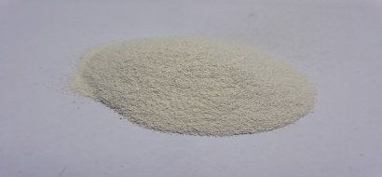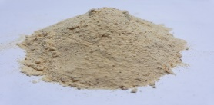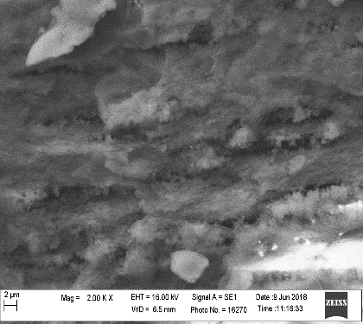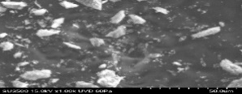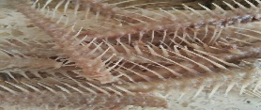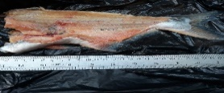

a)

a1)

b)

b1)

c)

c1)

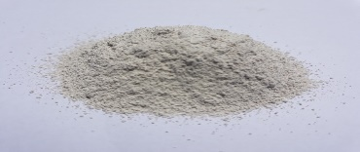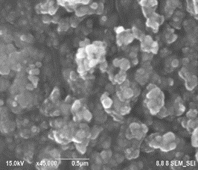

d1)

d)

a1)

b1)

Figure 1 Visual appearance (a) patin full fish bone, (a1) patin fish bone after preparation, (b) fish bone flour 60 mesh, (b1) particle size of fish bone flour with SEM magnified 2000x, (c) patin fish bone after sintering process 6 hours on 600 °C, (c1) particle form with SEM magnified 15000x, (d) nanomineral fish bone (d1) nanomineral fish bone structure particle size 70 nm plyhedron with FE-SEM magnified 45000x

## *Komposisi Kimia-Fisik Tepung Tulang, Mikromineral dan Nanomineral Tulang Patin*

Komposisi kimia tulang ikan patin didominasi kadar air, abu dan protein yang tinggi, yaitu 35.75%, 33.48% dan 19.42%. Tepung tulang ikan patin memiliki komponen tertinggi yaitu kadar abu 52.62%, protein 19.37% dan lemak 14.33%. Karakterisasi mineral tepung tulang ikan dengan *Energy Dispersive X-Ray* (EDX) secara kuantitatif persentase masa unsur yang terdeteksi meliputi kalsium, fosfor dan magnesium (Gambar 2). Kandungan kalsium, fosfor dan magnesium pada tepung tulang ikan patin berturut-turut adalah 336700 ± 10.10 mg/Kg, 85513 ± 25.65 mg/Kg dan 2900 ±1.16 mg/Kg.

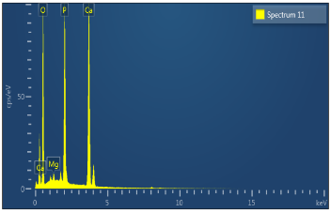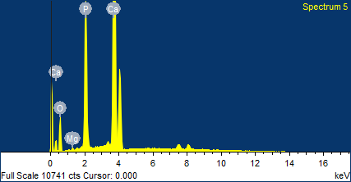

**a**

**b)**

Figure 2 Element of patin flour fish bone (a) Element with EDX before nanomilling process, (b) Element with EDS after nanomilling process

Sintering tepung tulang ikan mampu menghilangkan bahan-bahan organik dan secara konsisten mengurangi massa. Hasil EDX menunjukkan unsur yang terdeteksi merupakan mineral anorganik sisa penanuran. Rendemen tepung tulang ikan setelah proses sintering yaitu 54.25 ± 0.01% dan tepung tulang berubah warna menjadi putih. Kadar mineral menggunakan *Atomic Absorption Spectrophotometry* (AAS) menghasilkan kalsium 530500 ± 79.89 mg/Kg, fosfor 147800 ± 50.58 mg/Kg dan magnesium 4350 ± 0.435 mg/Kg.

*Nanomilling* tepung tulang ikan patin hasil sintering tidak menyebabkan perubahan pada warna, rendemen dan unsurnya. Kandungan kalsium, fosfor dan magnesium berturut-turut adalah 852000 ± 15.08 mg/Kg, fosfor 146300 ± 53.89 mg/Kg dan magnesium 4410 ± 0.44 mg/Kg. *Nanomilling* pada tepung tulang ikan menghasilkan kadar kalsium yang lebih tinggi dibandingkan sebelumnya. Semakin kecil aglomerasi partikel maka efektivitasnya semakin tinggi. Tereduksinya *impurities* saat *nanomilling* yang meningkatkan kadar kalsium karena adanya nisbah akumulasi komposisi penyusunnya.

Mineral kalsium, fosfor dan magnesium berdasarkan pengujian EDX menempati posisi yang sama, sehingga menggambarkan adanya interaksi antar mineral hingga membentuk ikatan ionik. Hemung *et al.* (2013) menjelaskan bahwa kalsium dalam tulang ikan berbentuk Ca2+ sebagai mineral makro dalam tulang dan membentuk ikatan yang kompleks dengan fosfat. Kalsium tersebut mampu mengendap dalam matriks tulang sehingga mampu meningkatkan proporsi kalsium dalam tepung tulang. Produk dengan garam kalsium alami lebih efektif dalam penyerapannya karena penyusunnya serupa dengan komponen tulang manusia.

Mikromineral dan nanomineral tulang ikan patin hasil proses kalsinasi 600˚C memiliki karakteristik gugus fungsi PO43-, CaO dan Ca2+ yang menjadi penyusun hidroksiapatit. Mineral tulang ikan sebelum dan setelah proses *nanomilling* menghasilkan puncak serapan spektrum FTIR yang dapat disajikan pada Gambar 3.

Figure 3 Functional groups of fish bone flour after calcination with FTIR fish bone flour before and after nanomilling process

Keberadaan gugus fosfat terdapat pada bilangan gelombang 962.44 cm-1 – 1087.45 cm-1 (OchemOnline 2015). Gugus fosfat menunjukkan vibrasi *asimetrical strectching* yang terdeteksi pada bilangan gelombang 960 cm-1 – 1070 cm-1. Gugus fungsi CaO terdapat pada bilangan gelombang 560 cm-1 - 629 cm-1. Gugus CaO menunjukkan vibrasi *asimetrical strectching* yang terdeteksi pada bilangan gelombang 603 cm-1 .

*Nanomilling* pada mineral tulang ikan tidak menghasilkan perubahan secara signifikan terhadap fasa. Pola XRD berupa intensitas sinar X pada sudut 2ɵ dari 20˚- 80˚ menunjukkan kecocokan dengan JCPDS nomor 09-0432 yang membentuk puncak-puncak fase dari hidroksiapatit (Ca10(PO4)6(OH)2). Kesesuaian fase mikromineral tulang ikan adalah 63% kalsium fosfat hidroksida, sedangkan 37% yaitu kalsium tris fosfat hidroksida. Nanomineral tulang ikan memiliki kesesuaian fasa terhadap kalsium fosfat hidroksida 53.6% dan kalsium tris fosfat hidroksida 46.4%. Karakteristik fase mikromineral dan nanomineral tulang ikan patin dapat dilihat pada Gambar 4.

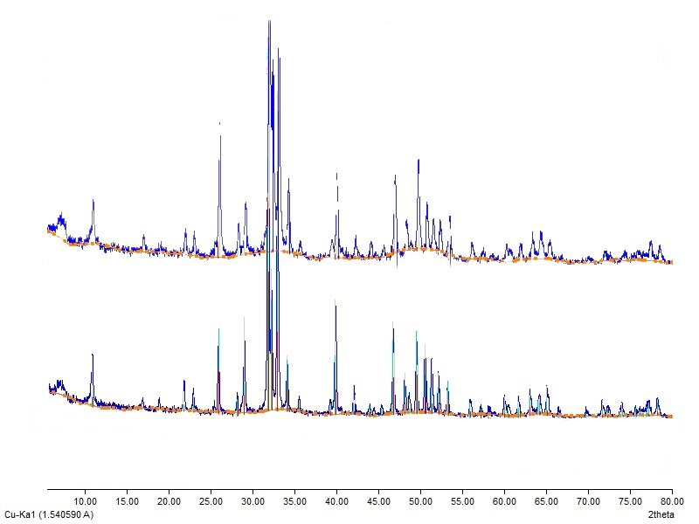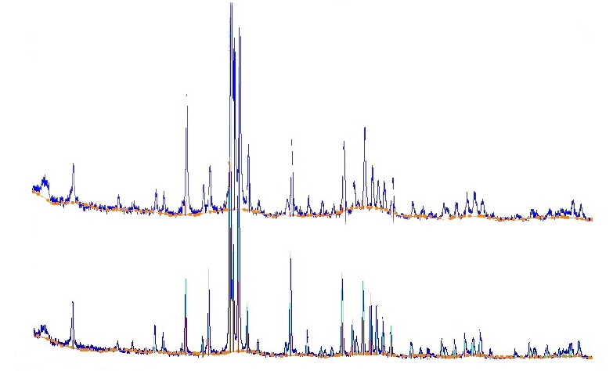

(a)

(b)

Figure 4 Diffraction pattern with X-RD (a) micromineral and (b) nanomineral fish bone

## ***Karakteristik Mutu Sup Krim Instan Binte Biluhuta Terfortifikasi Nanomineral Tulang Ikan***

Hasil perhitungan dengan metode Bayes diperoleh formula sup krim instan binte biluhuta terbaik yang terpilih yaitu formula S002 (perbandingan antara jagung dan katsubushi 15:1). Formula S002 memiliki bobot nilai tertinggi sehingga formula ini dinyatakan sebagai formula terpilih dan akan diberi perlakuan penambahan nanomineral tulang ikan sesuai dengan angka kecukupan gizinya.

### *Sensori*

Penilaian karakteristik sensori pada sup krim instan binte biluhuta meliputi kenampakan, kekentalan, warna, aroma dan rasa (Gambar 5). Hasil uji Kruskal Wallis menunjukkan bahwa sup krim instan binte biluhuta terfortifikasi dan kontrol tidak berpengaruh nyata terhadap kenampakan dan aroma sup krim jagung komersil (p>0.05). Uji Kruskal Wallis menunjukkan bahwa sup krim instan binte biluhuta terfortifikasi dan kontrol memberikan pengaruh nyata terhadap warna sup krim jagung komersil (p<0.05). Uji Dunn menunjukkan adanya perubahan warna tersebut disebabkan oleh reaksi pencoklatan non-enzimatis saat pengeringan menggunakan *drum dryer* dan panas saat pemasakan menggunakan *microwave.* Perbedaan warna tersebut juga dapat disebabkan oleh penambahan katsuobushi pada sup krim instan binte biluhuta sehingga memberikan warna lebih gelap.

Tulang ikan

Preparasi

Penggilingan 60 mesh

Pengabuan 600°C,

6 jam

*Nanomilling* 750 rpm, 1 jam

Nanomineral

Analisis:

* Proksimat
* Ukuran partikel
* Mineral

Analisis:

* Mineral
* SEM
* EDX
* XRD
* FTIR

Analisis:

* Mineral
* FE-SEM
* EDS
* XRD
* FTIR

*Blending* dan *simmering* 3 menit

Penggilingan jagung

Jagung kuning

*Sauteing*

*Puree* sup jagung

Ekstruksi *drum dryer* 130 °C

Sup krim jagung instan

Fortifikasi nanomineral sesuai AKG lansia

Rehidrasi dan pemasakan menggunakan *microwave*

Sup krim binte biluhuta

Analisis:

* Rehidrasi
* Mineral
* Sensori
* Proksimat
* Densitas kamba
* Viskositas
* Warna
* Asam oksalat
* Asam amino

Susu full cream, maizena, mocaf, air, jagung, katsuobushi, lada, gula, garam, basil

Analisis:

* Proksimat
* Sensori

Bawang putih dan minyak jagung

(b)

(a)

Figure 5 Sensory characteristics of corn cream soup instant binte biluhuta with fortification pangasius fishbone nanminerals (a) hedonic, (b) scoring test (characteristics), control, fortification nanomineral pangasius fishbone , comercial . Numeral with difference of superscript (a,b) show the real differences (p<0.05)

Uji Kruskal Wallis menunjukkan bahwa sup krim instan binte biluhuta terfortifikasi dan kontrol memberikan pengaruh nyata terhadap kekentalan sup krim jagung komersil (P<0.05). Uji Dunn menunjukkan adanya perbedaaan kekentalan yang disebabkan karena faktor konsentrasi pati pada sup krim instan binte biluhuta. Konsentrasi pati pada produk berasal dari tepung mocaf, tepung maizena dan jagung pada sup krim instan binte biluhuta.

Uji Kruskal Wallis menunjukkan bahwa sup krim instan binte biluhuta kontrol dan terfortifikasi tidak berpengaruh nyata terhadap rasa sup krim jagung komersil (p>0.05). Sup krim komersil, sup krim instan binte biluhuta kontrol dan terfortifikasi memiliki rasa yang lezat. Sup krim instan binte biluhuta menggunakan katsuobushi sehingga membuat rasa umami. Rasa tersebut timbul karena adanya kandungan asam glutamat yang terkandung pada katsuobushi.

### *Karakteristik Fisik*

Nilai densitas kamba sup krim instan binte biluhuta terfotifikasi dan kontrol lebih rendah dari sup krim komersil. Bahan sup krim kontrol dan terfortifikasi nanomineral tulang ikan memiliki kompleksitas bahan yang lebih rendah dibandingkan sup krim instan komersil, yaitu jagung, katsuobushi dan nanomineral tulang ikan, sedangkan pada sup krim jagung komersil terdapat beberapa bahan tambahan seperti krimer nabati, jagung manis kering, perisa serta penguat rasa. Mosha *et al.* (2000) menjelaskan bahwa semakin rendah densitas kamba suatu produk maka akan semakin rendah energi yang dibutuhkan oleh tubuh untuk mencerna (Tabel 2).

Table 2 Physics characterization of cream soup instant binte biluhuta

|  |  |  |  |
| --- | --- | --- | --- |
| Parameter | Control (K001) | Nanomiral fortified (K002) | Commerce (K003) |
| Bulk density (g/mL) | 0.36 ±0.01 | 0.37 ±0.01 | 0.46 ±0.01 |
| Viscocity (cP) | 121.6 ±0.35 | 112 ±0.32 | 85.87 ±0.11 |
| Color (%) | 47.01 ±0.16 | 53.30 ±1.73 | 79.11 ±0.64 |
| Rehidration ratio (mL/g) | 4.83 ±0.01 | 4.55 ±0.01 | 3.50 ±0.02 |

Nilai viskositas sup krim instan binte biluhuta terfortifikasi nanomineral dan kontrol lebih tinggi dibandingkan sup krim jagung komersil. Tingginya nilai viskositas tersebut disebabkan oleh ketersediaan konsentrasi pati yang berasal dari jagung, tepung mocaf dan maizena pada sup krim. Persentase warna sup krim instan binte biluhuta terfortifikasi dan kontrol lebih rendah dibandingkan dengan komersil.

Nilai rasio rehidrasi sup krim instan binte biluhuta terfortifikasi dan kontrol lebih rendah dari sup krim komersil. Rasio rehidrasi tersebut bergantung pada ketersediaan gugus hidrofilik dan kapasitas pembentukan gel makromolekul, yaitu pati yang tergelatinisasi. Semakin banyak pati yang tergelatinisasi maka semakin besar kemampuannya dalam menyerap air (Gomez dan Aguilera 1983). Tingginya nilai rasio rehidrasi tersebut disebabkan oleh ketersediaan konsentrasi pati yang berasal dari jagung, tepung mocaf dan maizena pada sup krim.

*Karakteristik Kimia*

Karakteristik kimia sup krim instan binte biluhuta sangat baik dan memenuhi Standar Nasional Indonesia Sup Krim Instan SNI 01-4967-1999 serta unggul dibandingkan dengan yang komersil. Karakteristik sup krim instan binte biluhuta kontrol, sup krim instan binte biluhuta yang difortifikasi nanomineral tulang ikan dan komersil disajikan pada Tabel 3.

Tabel 3 Chemical characteization of cream soup instan based on standard

|  |  |  |  |  |
| --- | --- | --- | --- | --- |
| Parameter |  | Treatment |  | SNI 01-4697-1999 |
| Control (%) (K001) | Fortified (%) (K002) | Commerce (%) (K003) |
| Water content | 5.03 ±0.02 | 5.37 ±0.01 | 4.18 ±0.02 | Maks 8 |
| Lipid content | 5.12 ±0.02 | 5.01 ±0.01 | 2.00 ±0.02 | Min 5 |
| Protein content | 13.01 ±0.01 | 11.06 ±0.01 | 2.10 ±0.01 | Min 10 |
| Ash content | 6.60 ±0.01 | 26.57 ±0.03 | 12.48 ±0.01 | - |
| Carbohydrate content (*by difference*) | 70.14 ±0.02 | 52.01 ±0.01 | 79.24 ±0.02 | - |

## 

Susu *full cream,* air dan jagung pada sup krim instan binte biluhuta merupakan bahan penyumbang kadar air terbesar. Sup krim dengan kadar air kurang dari 8% dapat mencegah berkembangnya mikroorganisme dan reaksi kimia yang dapat merusak produk seperti hidrolisis dan oksidasi lemak (Sunyoto dan Futiawati 2012). Tingginya kadar lemak pada sup krim instan binte biluhuta yang difortifikasi nanomineral tulang ikan disebabkan oleh penambahan minyak jagung saat proses penumisan bumbu dan susu *full cream* pada sup krim instan binte biluhuta, sedangkan penambahan katsuobushi dan susu dapat memberikan sumbangan protein pada produk. Penambahan nanomineral tulang ikan 0.84 g dari 30 g sup krim instan binte biluhuta pada sup krim instan binte biluhuta memiliki kadar abu tertinggi. Hasil penelitian pengujian 0.1 g nanomineral tulang ikan mengandung 85.20 mg kalsium.

## ***Kadar Asam Oksalat dan Asam Amino serta Sumbangan Gizi terhadap Angka Kecukupan Gizi (AKG) Lansia***

Antinutrisi yang terdapat pada sup krim instan binte biluhuta adalah asam oksalat. Asam oksalat berasal dari komponen utama yaitu jagung. Kadar asam oksalat pada jagung yaitu 6.1 ± 0.2 mg/100 g. Penurunan asam oksalat dapat terjadi akibat pemanasan. Asam oksalat dapat menjadi penghambat penyerapan kalsium dalam tubuh, sehingga jika berlebihan dapat menyebabkan peningkatan pembentukan batu atau hyperoxaluria enterik. Batas konsumsi aman kalsium oksalat pada tubuh bagi orang dewasa adalah 0.60 – 1.25 g per hari selama 6 minggu berturut-turut (Siener *et al* 2017). Kadar asam oksalat pada sup krim instan binte biluhuta adalah 1.08 ± 0.06 mg/Kg.

Oksalat dalam lumen usus hadir dalam bentuk garam yang terikat dengan kalsium dan bukan sebagai oksalat bebas (Grieff dan Bushinsky 2013). Teknik antisipasi terikatnya oksalat dengan kalsium dapat dilakukan dengan peningkatan konsumsi pola makan protein. Peningkatan konsumsi kalsium dan protein misalnya dengan minum susu, akan mengurangi ekskresi kalsium oksalat urin. Peningkatan pola makan protein dari 0.6-1.8 g/kg berat badan per hari akan menghasilkan penurunan signifikan hingga (6%) dalam ekskresi kalsium oksalat urin ketika indeks kreatinin kemih pada subjek normal pada semua jenis kelamin (Knight *et al.* 2009). Kandungan asam amino esensial pada sup krim instan jagung adalah 26790.69 ± 16.51 mg/Kg.

Efektifitas penyerapan kalsium dalam tubuh dipengaruhi oleh tingginya asam amino dan rendahnya asam oksalat pada produk. Sup krim instan binte biluhuta terforitifikasi nanomineral tulang ikan (K002) merupakan produk tinggi asam amino dan kalsium namun rendah oksalat. Sumbangan energi pada sup krim instan binte biluhuta terfortifikasi nanomineral tulang ikan per takaran saji 30 g adalah 88.65 kkal. Angka kecukupan gizi sup krim instan binte biluhuta disajikan pada Tabel 4.

Konsumsi satu takaran saji sup krim instan binte biluhuta yang difortifikasi nanomineral tulang ikan telah mencukupi 51.47% kebutuhan kalsium pada lansia. Sup krim instan binte biluhuta yang difortifikasi nanomineral tersebut dapat dikatakan sebagai produk pangan tinggi kalsium. BPOM (2011) menyebutkan bahwa produk dapat diklaim tinggi kalsium apabila telah memenuhi dua kali dari sumber kalsium bahan.

Tabel 4 Information of nutrition cream soup instan binte biluhuta with nanomineral fish bone

|  |  |  |
| --- | --- | --- |
| Parameter | Amount of nutrient content per serving size (30g) | %RDA |
| Total energy (Kkal) | 88.65 | 5.71 |
| Carbohydrate (g)  *Dietary Fiber* (g) | 15.60  2.63 | 6.22  11.94 |
| Protein (g) | 3.32 | 5.92 |
| Lipid (g) | 1.40 | 3.25 |
| Calcium (mg) | 514.7 | 51.47 |
| Magnesium (mg) | 8.2 | 1.17 |
| Phospor (mg) | 73.6 | 21.02 |

Information: Persentation RDA based on elderly needing a day

# SIMPULAN DAN SARAN

## ***Simpulan***

Desain pangan gizi khusus lansia berupa sup krim instan binte biluhuta dengan perbandingan jagung dan ikan 15:1 yang difortifikasi nanomineral tulang ikan patin. Sup krim instan binte biluhuta tersebut memiliki tinggi asam amino, rendah asam oksalat, dan tinggi kalsium. Pemenuhan kebutuhan gizi lansia dari sup krim instan binte biluhuta adalah 88.65 kkal per takaran saji.

***Saran***

Fungsionalitas nanomineral tulang ikan patin pada sup cream instan binte biluhuta perlu dilakukan pengujian secara in-vivo untuk memastikan efektivitas sebagai pangan khusus lansia. Daya awet sup krim instan binte biluhuta dapat dilakukan melalui uji mikrobiologis dan pendugaan umur simpan, sedangkan mutu produk dapat dikembangkan melalui penambahan emulsifier sebagai penstabil.

# DAFTAR PUSTAKA

Aini, N., Hariyadi, P., Muchtadi, T.R., Andarwulan, N. (2010). Hubungan antara waktu fermentasi *grits* jagung dengan sifat gelatinisasi tepung jagung putih yang dipengaruhi ukuran partikel. *Jurnal Teknologi dan Industri Pangan.* 21(1): 18-24.

Aly, R., Moemin, & Abdel. (2014). Oxalate content of egyptian grown fruits and vegetables and daily common herbs. *Journal of Food Research.* 3(3): 66-77.

Bora, P. (2014). Anti-nutritional factors in foods and their effects. *Journal of Academia and Industrial Research.* 3(6): 285-290.

[BPOM]. Badan Pengawas Obat dan Makanan. (2011). Peraturan Kepala BPOM No. HK 03.1.23.11.11.09909 Tahun 2011 tentang Pengawasan Klaim dalam Label dan Iklan Pangan Olahan. Jakarta (ID): BPOM.

[BSN]. Badan Standarisasi Nasional. (1999). Standar Nasional Indonesia Sup Krim Instan. SNI 01-4967-1999. Jakarta (ID): BSN.

Bukya, D.A., Shete, A.S, & Doke, P.R. (2018). Preparation and standardization of vegetable soup suplemented with aple fruit. *World Journal of Pharmacy and Pharmaceutical Sciences.* 7(4): 869-875.

Chang, Y.K., Steel, C.J., & Clerici, M.T.P.S. (2011). *The Use of Microwave Radiation Energy to Process Cereal, Root And Tuber-Based Products.* Brazil (BR): University of Campinas Press.

Ermer, T., Eckardt, K.U., Aronson, P.S., & Knauf, F. (2016). Oxalate, inflammasome, and progression of kidney disease. *Review* *Current Opinion.* 25(4): 363-371.

Farombi, A.G., Amuda, O.S., & Alade, A.O. (2018). Central composite design for optimization of preparation conditions and characterization of hydroxyapatite produced from catfish bones. *Journal of Basic and Applied Sciences.* 7(1): 474-480.

Gomez, M.H. & Aguilera, J.M. (1983). Changes in the starch fraction during extruction-cooking of corn. *Journal Food Science.* 48(1): 378-381.

Grieff, M. & Bushinsky, D.A. (2013). Nutritional prevention and treatment of kidney stones. *Nutritional Management of Renal Disease.* 699-709.

Harper, C., Cullen, P., & Fodey, K. (2014). *Nutitional Guidelines and Menu Checklist for Residential and Nursing Homes*. United Kingdom.

Hemung, B.O. (2013). Properties of tilapia bone powder and its calcium bioavailability based on transglutaminase assay. *International Journal of Bioscience, Biochemistry and Bioinformatics.* 4(3): 306-309.

Institute of Nutrition, Mahidol University. (2014). ASEAN Food Composition Database, Electronic version 1, February 2014, Thailand.

Ishii, R., O’Mahony, M., Rousseau, B. 2014. Triangle and tetrad protocols: small sensory differences, resampling and consumer relevance. *Food Quality Prefer*. 31: 49-55.

Johari, A., & Kaushik, I. (2016). Street corn: new age health food. *International Journal of Recent Scientific Research.* 7(8): 12804-12807.

Khashayar, P., Keshtkar, A., Ebrahimi, M. & Larijani, B. (2015). Nano calcium suplements: friends of foes?. *Journal of Bone Biology and Osteoporosis.* 1(1): 32:33.

Knight, J., Easter, L.H., Neiberg, R., Assimos, D.G. & Holmes, R.P. (2009). Increased protein intake on controlled oxalate diets does not increase urinary oxalate excreation. *Urological Research.* 37: 63-68.

Krejcˇova, T., Cernohorsky, D. & Meixner. (2007). Elemental analysis of instant soups and seasoning mixtures by ICP–OES Anna. *Food Chemistry*. 105:242–247.

Malde, M.K., Bugel, S., Kristensen, M., Malde, K., Graff, I.E. & Pedersen, J.I. (2010). Calcium from salmon and cod bone is well absorbed in young healthy men: a doubleblinded randomised crossover design. *Nutrition and Metabolism.* 7(61): 1-9.

Muthukumarappan, K., & Swamy, G.J. (2019). *Microwave Processing of Foods.* Dakota (US): Woodhead Publishing.

Nugraini, S. (2013). *Ilmu Gizi 2*. Jakarta (ID): Kementrian Pendidikan dan Kebudayaan.

[Permenkes] Peraturan Menteri Kesehatan Republik Indonesia Nomor 28. (2019). Angka Kecukupan Gizi yang Dianjurkan Bagi Bangsa Indonesia.

Pramestia, S.P., Riyanto. B., & Trilaksani, W. (2015). Mikroenkapsulasi minyak ikan kaya asam lemak omega-3 sebagai bahan fortifikasi pada sup krim kepiting instan. *Jurnal Pengolahan Hasil Perikanan Indonesia*. 18(2): 162-176.

Rubilar, M., Morales, E., Contreras, K., Ceballos, C., Acevedo, F., Villarroel, M. & Shene, C. (2012). Development of a soup powder enriched with microencapsulated linseed oil as a source of omega-3 fatty acids. *European Journal of Lipid Science and* *Technology* 114:423–433.

Siener, R., Seidler, A., Voss, S. & Hesse, A. (2017). Oxalate content of baverages. *Journal of Food Composition and Analysis.* 63: 184-188.

Sunyoto. S., & Futiawati., R. (2012). The influence of full cream milk powder concentration on the characteristic of “rasi” instant cream soup. *Journal of Agricultural Science Technology* 2: 1218-1231.

Taussky, H.H., & Shorr, E. (1953). A micro colorimetric method for the determination of inorganic phosphorus. *Journal Biology Chemistry*. 202: 675-685.

Terzioglu, P., Ogut, H. & Kalemtas, A. (2018). Natural calcium phosphates from fish bones and their potential biomedical applications. *Material Science and Engineering C.* 91: 899-911.

Thapa, S., Pradhananga, M., Bamerjee, J., & Reddy, G.Y. (2017). Effect of pre-treatment on reduction of oxalic acid on spinach powder. *Global Journal of Engineering Science and Researches.* 4(8): 96-103.

Upadhyay, S., Tiwari, R., Kumar, S. & Kohla, D. (2017). Production and evaluation of instant herbal mix soup. *International Journal of Agricultural.* 7(3): 37-42.

[USDA] United States of Department of Agriculture. (2012). *Corn, Sweet, Cream style, Low-sodium, Canned*. Washington (US): USDA Foods.

Venkatesan, J., & Kim, S.K. 2010. Effect of temperature on isolation and characterization on hydroxyapatite from tuna (*Thunnus obesus*) bone. *Journal Materials*. 3: 4761-4772.

[WPA] World Population Ageing. (2015). *Economic and Social Affairs.* New York (UN): Department of Economic and Social Affairs Population Division*.*

Yin, T., Park, J.W. & Xiong, S. (2015). Physicochemical properties of nano fish bone prepared by wet media milling. *Food Science and Technology.* 64: 367-373.

Zampollo, F. (2017). The four food design pillars. *Online School of Food Design.* 1(1): 1-3.